مقطع تحصیلی:کاردانی *کارشناسی رشته:.عکاسی ترم:. 3 سال تحصیلی: 1398- 1399
نام درس: عکاسی مستند نام ونام خانوادگی مدرس: زهرا رنجبر
آدرس email مدرس: zahraranjbarfashami@gimal.com تلفن همراه مدرس: 09123041596
جزوه درس: عکاسی مستند مربوط به هفته : اول دوم سوم *
text: دارد *ندارد voice:دارد ندارد * power point:دارد ندارد*
تلفن همراه مدیر گروه : 09382780052

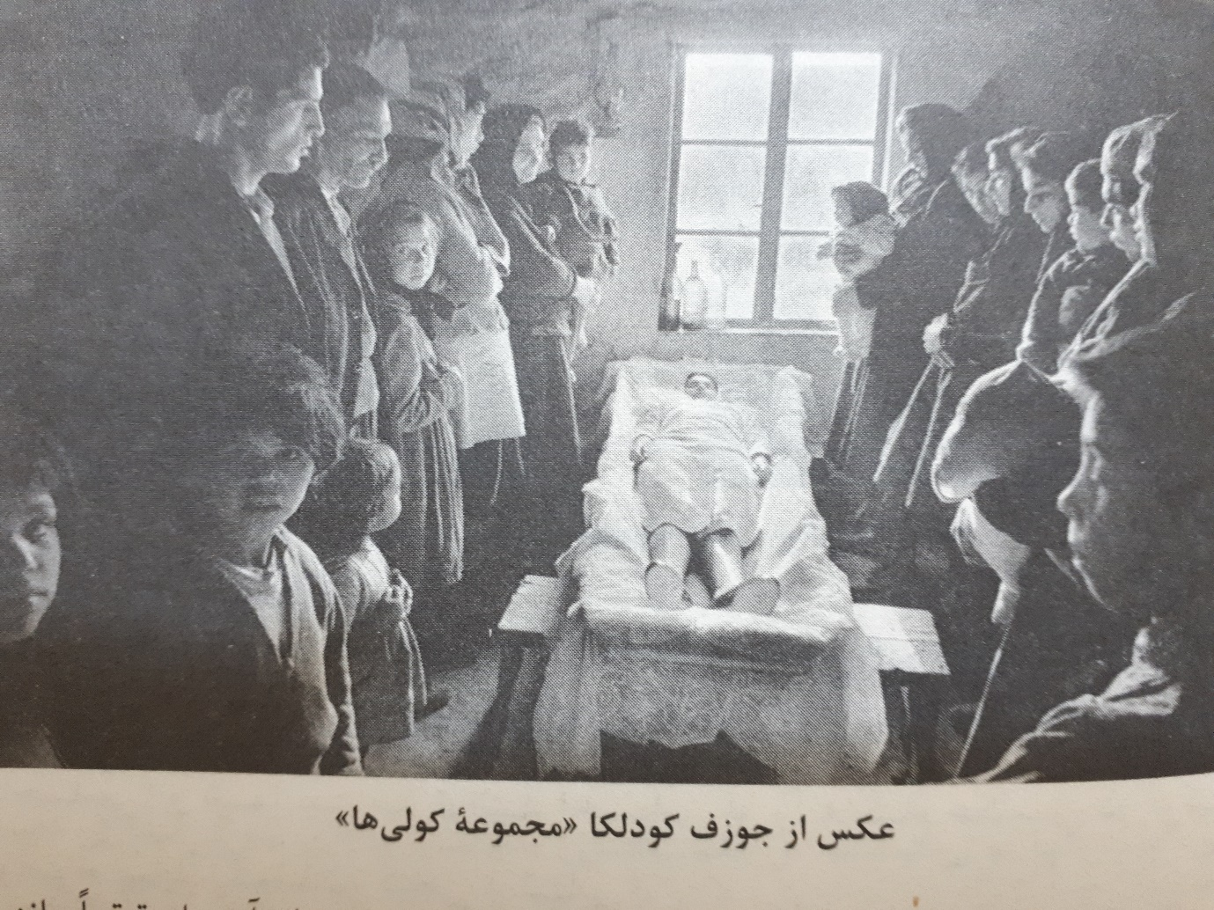
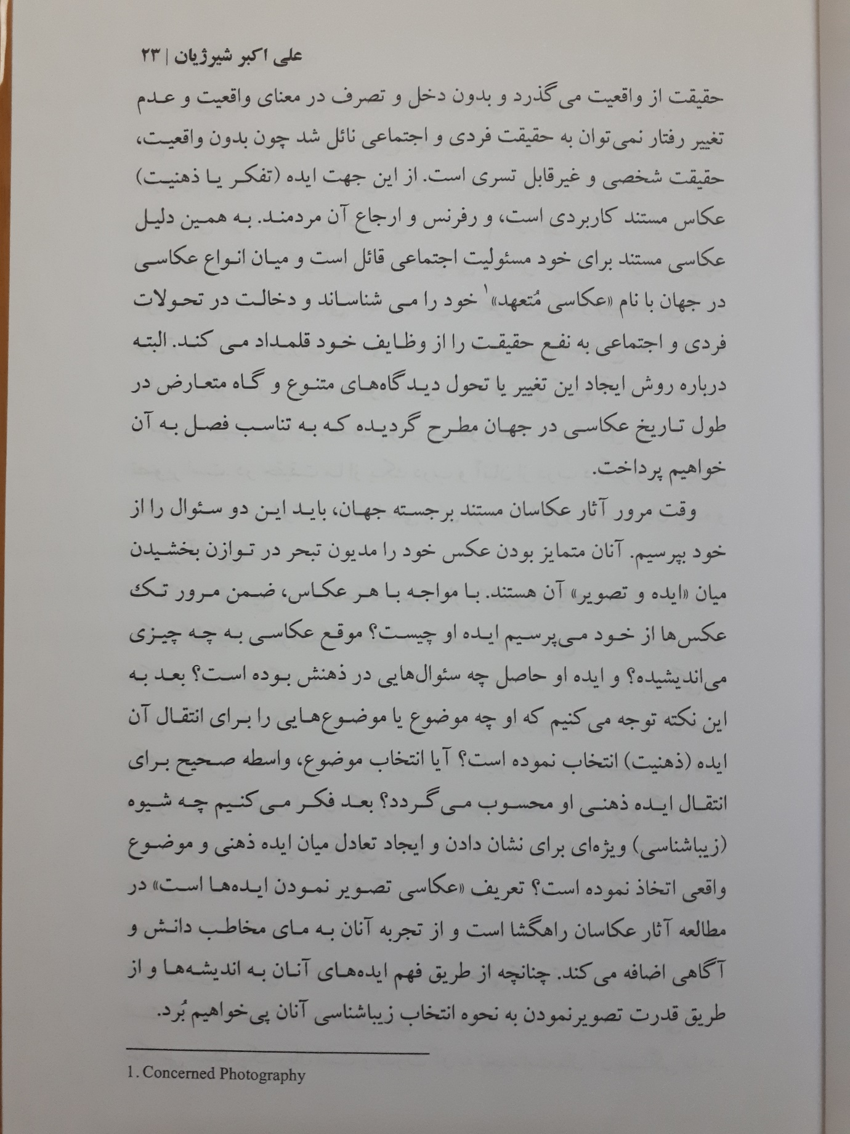

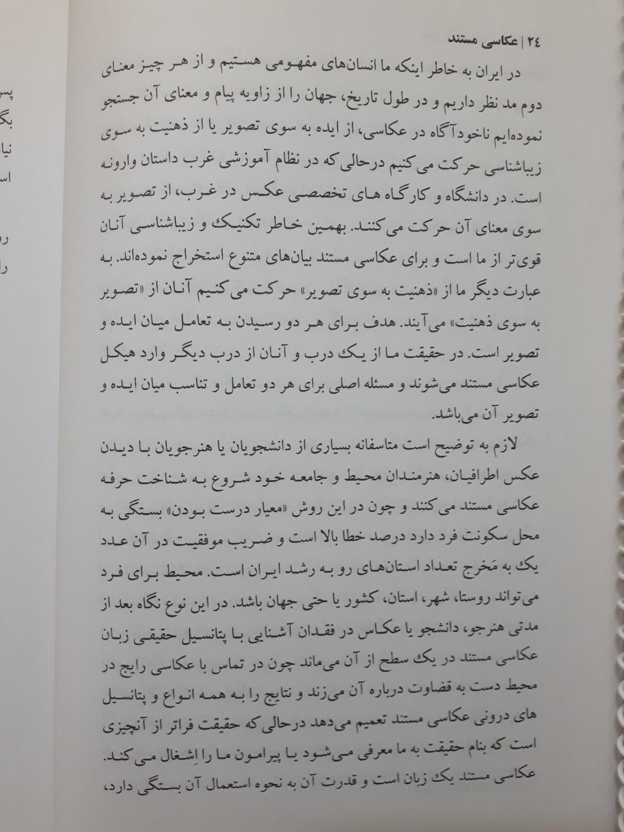

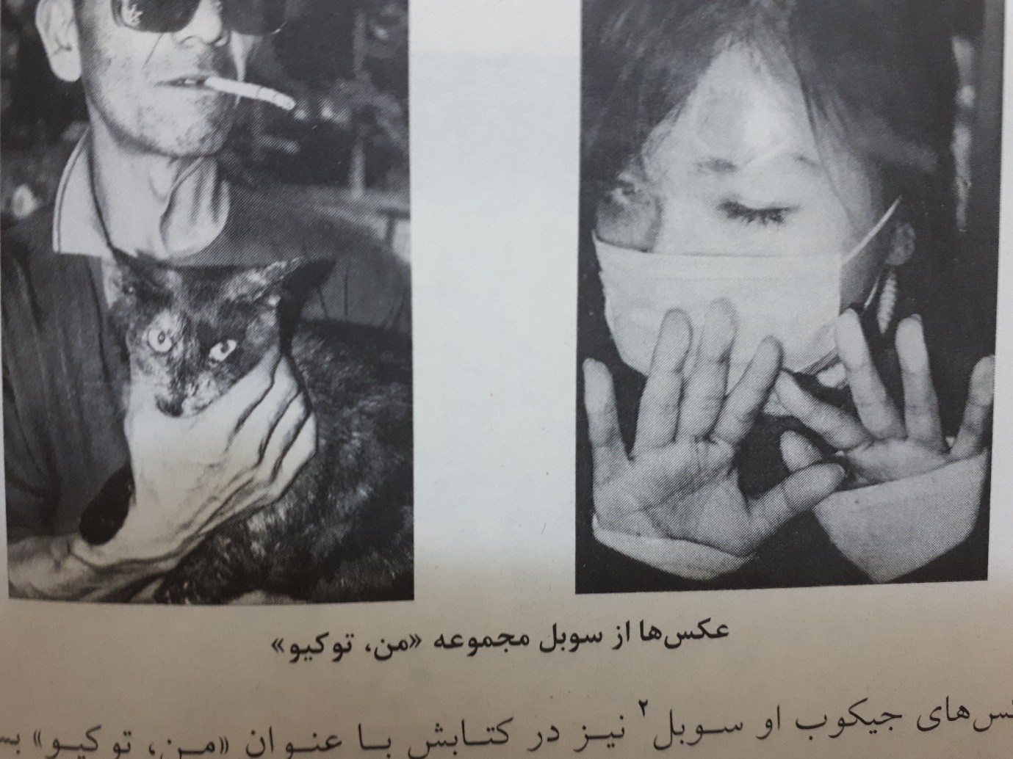

با سلام خدمت دانشجویان عزیز کار تحقیقی این درس که به صورت کنفرانس یا مکتوب ارایه می شود مقایسه دو عکاس مستند خارجی و ایرانی است که هر دو در یک زمینه اززمینه های مختلف عکاسی مستند نظیر حیات وحش عکاسی خیابانی عکاسی جنگ عکاسی ورزشی و.....کار میکنند هدف مقایسه نحوه کار نوع نگاه ابزارهای مورد استفاده و نوع برخورد با موضوع است

پروژه های عکاسی
عکاسی بدون ویزور به این صورت که بدون کادر بندی و نگاه کردن و انتخاب زاویه عکاسی کنید
عکاسی خیابانی که با توجه به اوضاع شیوع بیماری ممکن است خطرناک باشد
عکاسی ورزشی
با توجه به اهمیت سلامتی دانشجویان الزامی به انجام پروژه ها عملی نیست و اینجانب تاکیدی بر انجام آن ندارم فقط برای اطلاع شما عزیزان مطرح کردم و تا ریشه کن شدن بیماری از حضوذ در مکا نهای عمومی برای عکاسی اجتناب کنید با تشکر و آرزوی سلامتی برای شما

